

高爾夫》盧曉晴重返日立慈善盃，率領台灣軍團爭榮耀
羅開Golf 頻道2020年1月14日 上午7:48
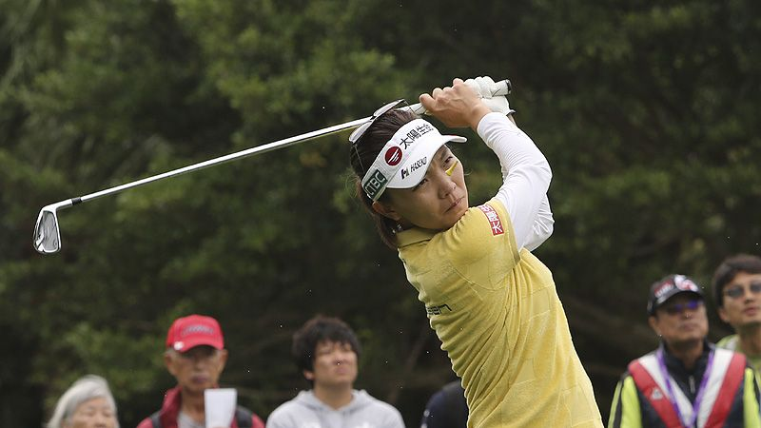
【羅開新聞中心Minsey Weng綜合報導】總獎金一千萬新台幣的2020年的女子台巡開幕大戰，一月十七日將在位於桃園市龜山的東方高爾夫俱樂部隆重登場，以盧曉晴、姚宣榆、蔡佩穎、李旻、程思嘉等旅外選手為首的台灣軍團，試圖第三度把象徵最高榮耀的日立慈善盃留在國內。
自從2009年開打以來，這場賽事已然成為季初台灣高壇的盛會，今年則是擔任亞洲女子開年大賽，比賽每年吸引不少購票入場做慈善的觀眾，不過擁有天時地利人和的台灣選手老是與冠軍失之交臂，至今僅有2012年的盧曉晴和2017年的李旻，兩度在週日下午和地主球迷高唱凱旋曲。
回顧2012年的戰況，盧曉晴以一桿之差險勝洪沁慧和美國選手Bordner Danah（波納‧丹娜），日立慈善盃首度留在國內，隔年並列第三，2015年再繳出並列第二的佳績，接下來再也沒有回來參賽。
相隔五年，盧曉晴的日巡賽冠軍數從原本的四勝激增至十六勝，雖然最近兩季均空手而歸，不過十年的旅日生涯累積了747,797,478日圓，一舉超越涂阿玉的740,239,934日圓，史上排名十一，今年將回到個人戰績不俗的東方高爾夫俱樂部，和其他台灣選手共同捍衛主場榮耀。
今年台灣參賽選手陣容堅強，現場集結了旅日三姝，其中姚宣榆上季在東瀛戰場錯失種子資格，但隨後在資格考高中第一名。至於下放Set-up次級賽的蔡佩穎，把季初台灣女子公開賽並列第二的氣勢帶到日本，最後以第二名畢業，兩人在今年日巡賽的上半季均保有先發地位。
旅美選手由東方之星程思嘉領軍，經過兩年的辛巡賽考驗，去年八月在FireKeepers Casino Hotel Championship（持火者錦標賽）突破職業生涯首勝，奠定了年終以第四名畢業的基礎。就在重返美國LPGA之前，程思嘉先回到2016年差點贏球的日立慈善盃，希望為新球季博得好彩頭。
場中的另一位旅美選手是李旻，去年也贏得一場辛巡賽，不過最後是通過八回合資格考而重獲美國LPGA工作權。李旻是2017年的日立慈善盃冠軍，那一年上演三人延長賽，結果殺到天昏地暗，直到第四次改採果嶺外拋球，以切桿和推桿進洞方式決定勝負。
值得注意的是林子麒，去年九月前表現並不出色，不過就在TLPGA暨老爺公開賽第二回合打出一桿進洞，最後並列第四後，接下來突然變成另一個人，打出一波六戰三勝的攻勢，包括封關戰的台灣大哥大女子公開賽，也讓她成為TLPGA史上首位單季贏得三勝的選手，
其他知名台灣選手還有劉嬿，上季TLPGA台灣選手獎金榜排名第三，僅次於蔡佩穎和林子麒，排名再下來是張靖翎、謝瑀玲、陳萱、李欣、彭婕等人，另有旅美大學業餘選手侯羽桑、侯羽薔姐妹花。

